ПЕРМСКИЙ ГОСУДАРСТВЕННЫЙ ИНСТИТУТ ИСКУССТВА И КУЛЬТУРЫ

ФАКУЛЬТЕТ ДОКУМЕНТАЛЬНО-ИНФОРМАЦИОННЫХ КОММУНИКАЦИЙ

КАФЕДРА ИНФОРМАТИКИ И ИНФОРМАЦИОННЫХ ТЕХНОЛОГИЙ

Информационная система

«АВТОСАЛОН»

Выполнил:

студент 3 курса

группы ИР-33

Карпов К.А.

Руководитель:

преподаватель

Нечаев В.Г.

Пермь 2010

Оглавление

Оглавление

Введение 3

1.Постановка задачи 3

2. Анализ предметной области 3

2.1. Построение инфологической модели 3

2.2. Создание даталогической модели 1

2.2.1. Нормализация таблиц 3

# Введение

Целью курсовой работы является разработка реляционной базы данных «Автосалон».

Для достижения данной цели были поставлены следующие задачи для БД «Автосалон»:

* + хранение информации об автомобилях, клиентах, сотрудниках, производителях;
  + количество проданных автомобилей отдельным сотрудником и автосалоном в целом за определенный период времени;
  + наличие автомобилей в автосалоне;

# 1.Постановка задачи

Объем информации, циркулирующей во всех отраслях деятельности человека очень быстро растет. Информация и данные должны быть организованы так, чтобы ценность их была по возможности максимальной. Перерабатывать большой объем информации в малые сроки практически невозможно без специальных средств обработки информации. Тем более, что хранить данные в файлах ЭВМ дешевле, чем на бумаге. Особое внимание, при разработке БД, следует уделять тому, чтобы информация, хранящаяся в ней могла быть широко использована, изменяема и легко доступна.

Процесс разработки БД состоял из следующих этапов:

**Начальная стадия**

1. Анализ предметной области.

**Проектирование и создание БД**

1. Построение инфологической модели БД.
2. Нормализация.
3. Построение даталогической модели БД.

# 2. Анализ предметной области

Для обозначения структуры базы данных определяют сущности предметной области, которые отразятся в базе данных. Анализ предметной области проводится на основе известных сведений о автосалоне.

Сбор необходимой информации, ее анализ и структурирование помогли создать модель предметной области. Модель включает в себя объекты, информация о которых храниться в БД.

«Автосалон»:

* Автомобили;
* Сотрудники;
* Клиенты;
* Продажа;

## 2.1. Построение инфологической модели

Выделена стержневая сущность: «Автомобили» ассоциативная сущность «Продажа» с сущностью «Клиент».

Автомобили 1 М Продажа М 1 Клиенты

М

1

Сотрудники

Где:

**Автомобили** – Будет содержать информацию о материальных ценностях.

**Продажа** – операции, заключающиеся в продаже автомобиля.

**Клиенты** - лица, заинтересованные в покупке.

**Сотрудники** – лица, которые принимают участие в продаже.

В результате анализа были определены следующие сущности с атрибутами:

«Автомобили»:

* Марка;
* № кузова;
* № двигателя;
* № ПТС;
* Цвет;
* Дата выпуска;
* Дата прихода;
* Комплектация;
* Производитель;
* Цена;

«Клиенты»:

* Фамилия;
* Имя;
* Отчество;
* Паспортные данные;
* Город;
* Адрес;
* Телефон;

«Продажа»:

* Дата продажи;
* Оплата;
* Форма оплаты.

«Сотрудники»

* Фамилия;
* Имя;
* Отчество;
* Город;
* Адрес;
* Телефон;
* Должность;

Наиболее распространенным средством моделирования данных являются диаграммы "сущность-связь" (ER). С их помощью определяются важные для предметной области объекты (сущности), их свойства (атрибуты) и отношения друг с другом (связи). ER непосредственно используются для проектирования реляционных баз данных.

На основе объектной модели создали ER модель. Все объекты преобразовали в сущности, а характеристики объектов в их свойства. Связи между объектами реализовали в связи между сущностями.

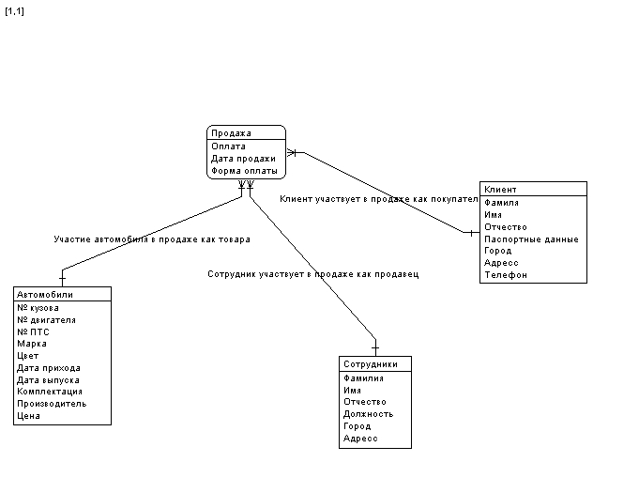

Рис.1 ER модель

## 2.2. Создание даталогической модели

После создания инфологической модели можно переходить к созданию даталогической модели. Структура БД должна состоять из нормализованных таблиц или отношений. Процесс нормализации имеет своей целью устранение избыточности данных и заключается в приведении к нормальной форме.

Для ликвидации избыточности и потенциальной противоречивости данных добавим в таблицу **АВТОМОБИЛИ** столбец **Код автомобиля**, в таблицу **ПРОДАЖА** столбец **Код продажи**, в таблицу **КЛИЕНТЫ** столбец **Код клиента**, в таблицу **СОТРУДНИКИ** столбец **Код сотрудника**. Содержимое добавленных столбцов будет однозначно идентифицировать каждую строку таблиц Рис.2.

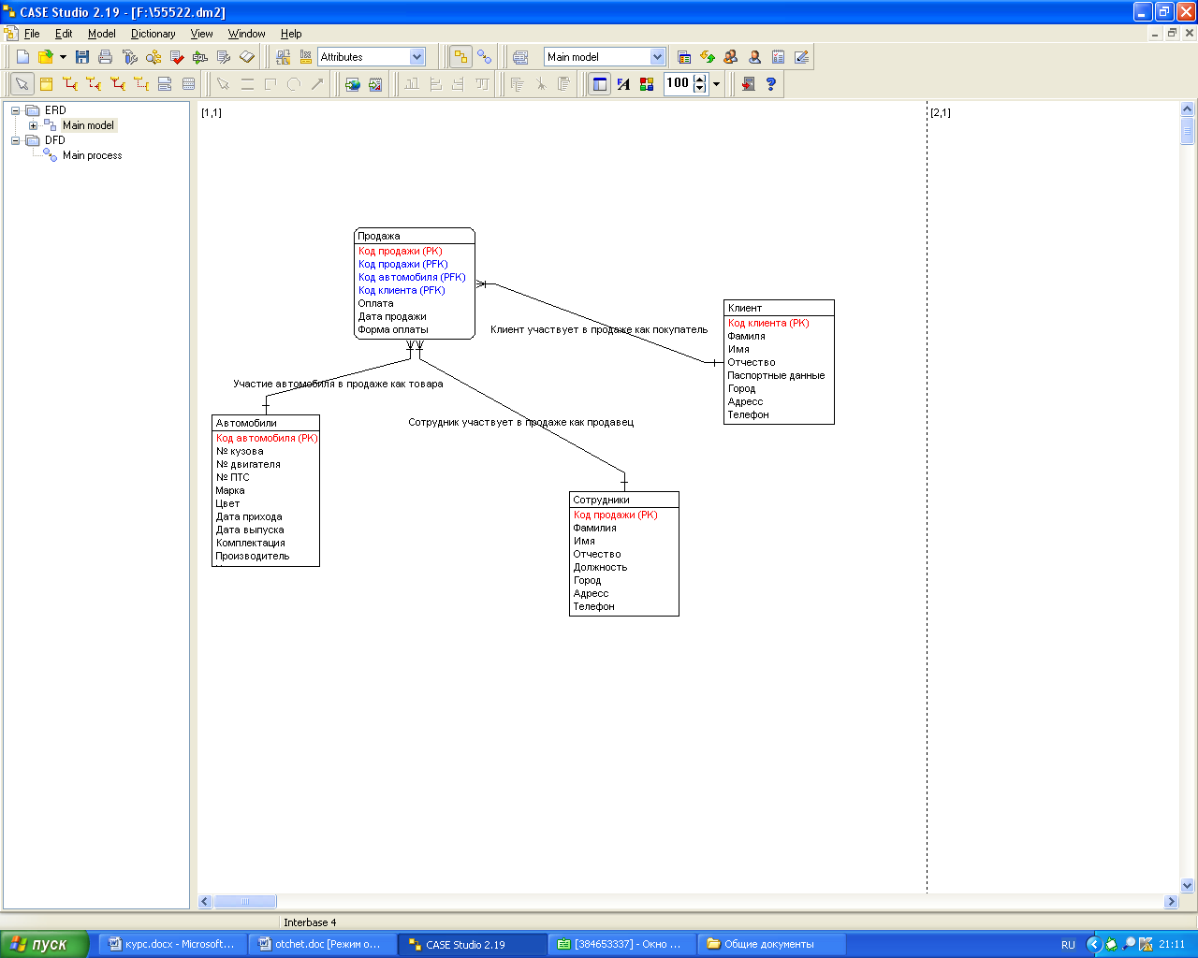

Рис.2 Логическая модель без нормализации

## 2.2.1. Нормализация таблиц

Нормализация – это процесс последовательной замены таблицы ее полными декомпозициями до тех пор, пока они все не будут находиться в 5НФ, но достаточно привести к 3НФ. Процедура приведения к 3НФ основывается на том, что единственными функциональными зависимостями в любой таблице должны быть зависимости вида А – К, где К – первичный ключ, а А – некоторый атрибут. Принцип «один факт в одном месте» говорит о том, что не должно существовать в рамках таблицы никаких других функциональных зависимостей.

* Все построенные таблицы находятся в первой нормальной форме, если каждый столбец неделим и в рамках одной таблицы нет столбцов с одинаковыми по смыслу значениями. (1НФ)
* Первичные ключи однозначно определяют запись и не избыточны, все поля каждой из таблиц зависят от ее первичного ключа. (2НФ)
* Значение любого поля, не входящего в первичный ключ, не зависит от значения другого поля, тоже не входящего в первичный ключ. (3НФ)

Таблица АВТОМОБИЛИ не соответствует 1НФ, т.к. поле **производитель** может многократно повторяться. Для приведения этой таблицы к нормальной форме создаем таблицу ПРОИЗВОДИТЕЛЬ. В эту таблицу добавляем первичный ключ **Код производителя**, поле **производитель** (наименование производителя). Для обеспечения ссылочной целостности в таблицу АВТОМОБИЛИ добавляем внешний ключ **Код производителя** на таблицу ПРОИЗВОДИТЕЛЬ, идентифицирующий производителя.

В таблице АВТОМОБИЛИ присутствует поле **комплектация** (Описание автомобиля), данное поле будет содержать краткое описание автомобиля, для предоставления клиенту данных. Более рационально будет данное поле вынести в отдельную сущность, так данное поле несет большую смысловую нагрузку. И установить у него первичный ключ **Код автомобиля**.

В таблица ПРОДАЖА присутствует поле **форма оплаты**, данное поле будет содержать информацию о виде расчета с продавцом (автосалоном). Более рационально будет данное поле вынести в отдельную сущность, так данное поле несет смысловую нагрузку. И установить у него первичный ключ **Код формы**.

Таблица КЛИЕНТ и таблица СУТРУДНИКИ соответствуют всем нормальным формам.

В результате получилась следующая схема (рис. 3).

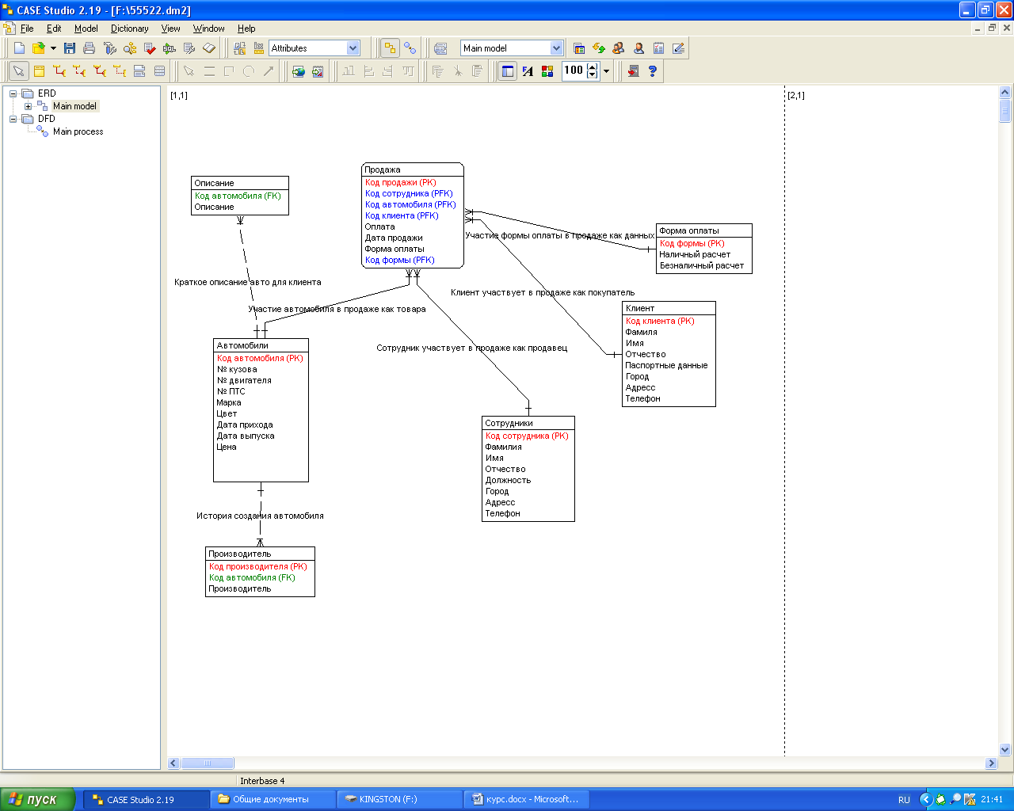

Рис.3 Логическая модель

Рис.3 Инфологическая модель

На даталогическом этапе проектирования все названия таблиц и их поля записываются на латинице. С определение доменов – следующий этап проектирования – определение доменов (типов) данных, хранящихся в столбцах таблиц. Параллельно с определением типа необходимо сформулировать ограничения целостности, связанные с типом, - перечень допустимых значений типа. Исходя из особенностей данных и их функционального назначения, требуется задать способ представления и границы возможных значений для каждого из столбцов таблиц. Необходимо определить данные, каких типов должны храниться в столбцах и какова их максимальная длинна. Следующий важный момент – задание для столбцов значений по умолчанию. Значение по умолчанию впоследствии будет автоматически вводиться в указанный столбец для каждой строки таблицы. Далее в каждой таблице должны быть столбцы, которые обязательно должны быть заполнены при создании отдельной строки таблицы. Также устанавливается размер и тип полей.

Даталогическая модель строится для СУБД **Interbase**

В результате получилась следующая модель. Рис.4

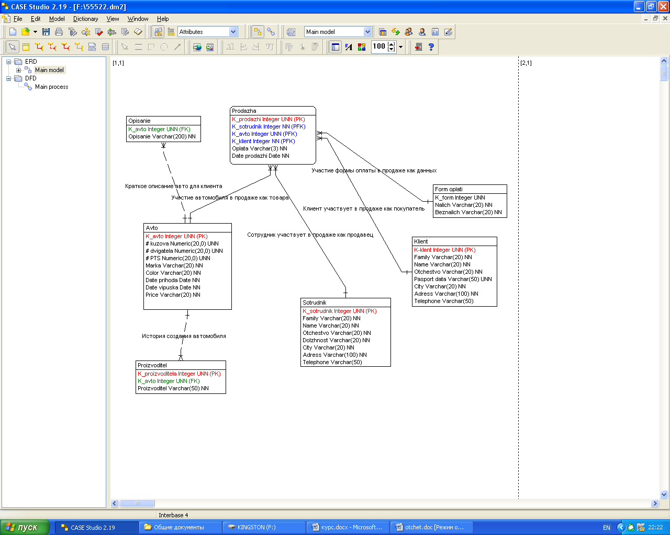

Рис.4 Даталогическая модель